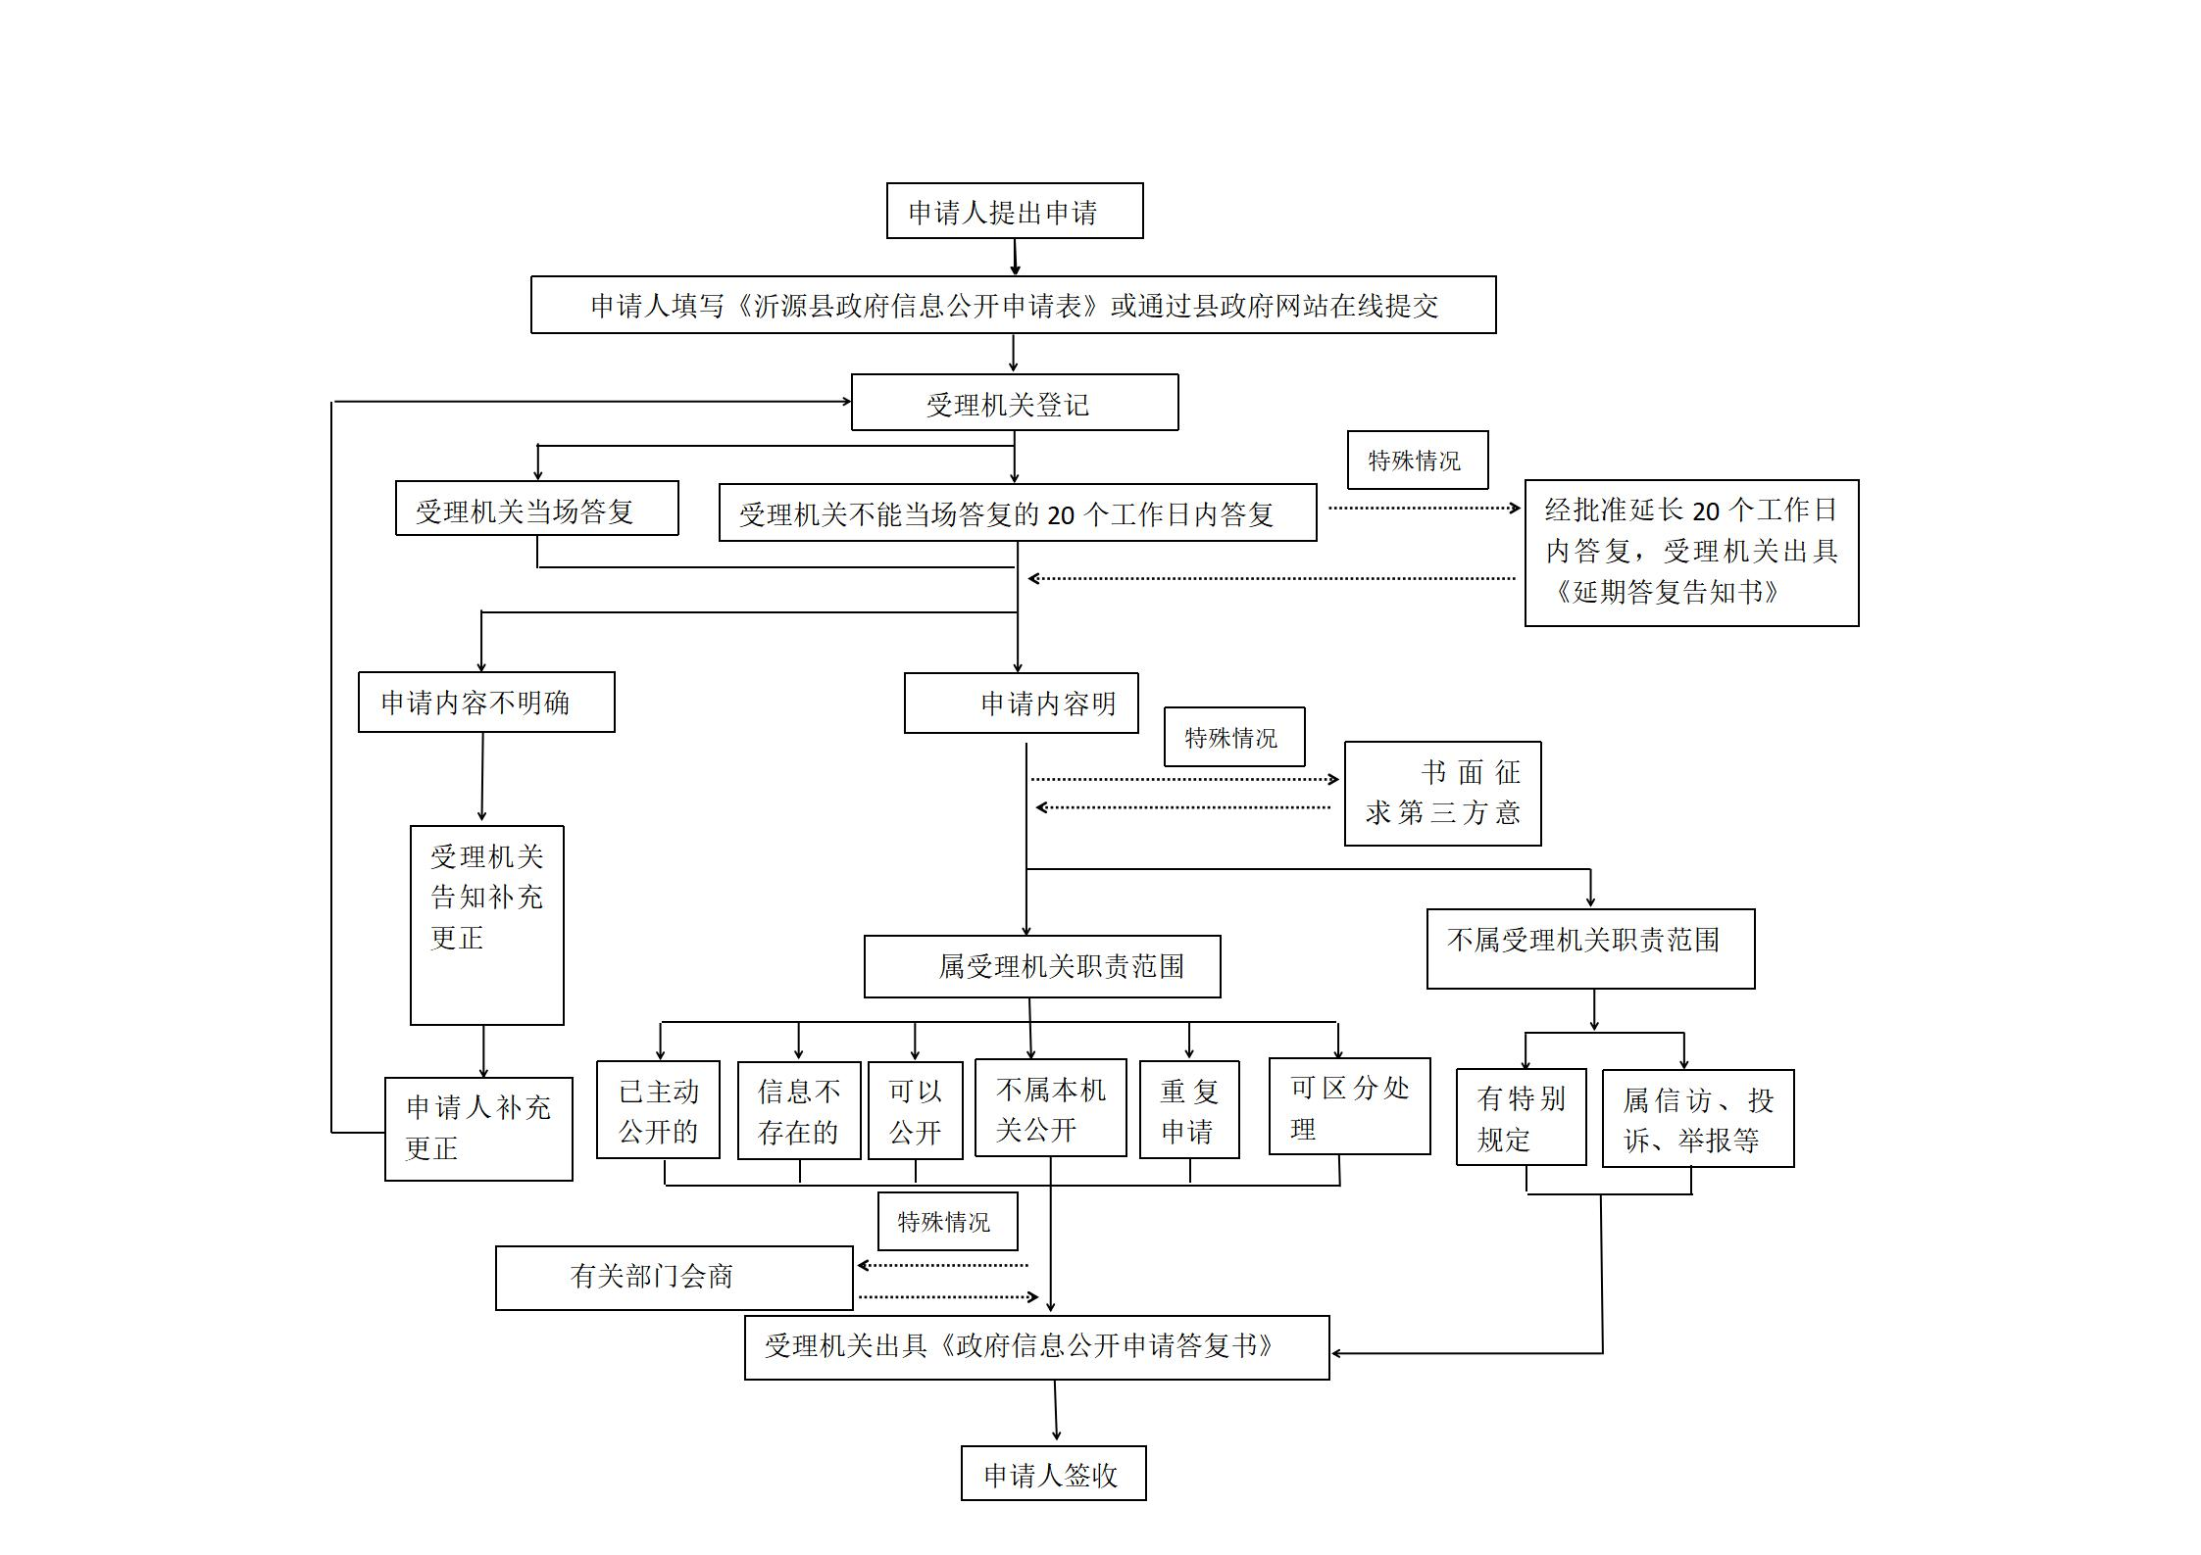
附件1: 沂源县政府信息公开申请流程表

